**南京市2022届高三地理期初模拟考试分析**

**一、试卷结构分析**

|  |  |
| --- | --- |
| **内容** | **形式** |
| **自然地理**  **选择题：1-12**  **综合题：24（1）（2）26（1）（2）** | **选择题：第1题-第23题**  **46分** |
| **人文地理：选择题13-23**  **综合题：24（3）；25；26（3）** | **综合题：第24题-第26题**  **54分** |

**二、难度分析**

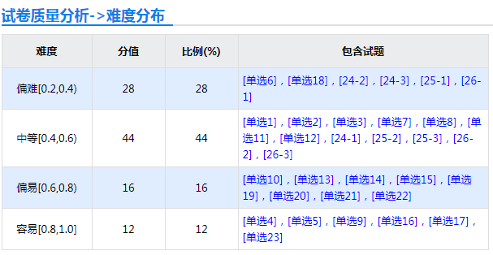

**本校小题得分**

|  |  |  |  |  |  |  |  |  |
| --- | --- | --- | --- | --- | --- | --- | --- | --- |
| **题号** | **1** | **2** | **3** | **4** | **5** | **6** | **7** | **8** |
| **本校** | **1.07** | **0.9** | **1.06** | **1.65** | **1.68** | **0.67** | **1.03** | **0.8** |
| **题号** | **9** | **10** | **11** | **12** | **13** | **14** | **15** | **16** |
| **本校** | **1.8** | **1.34** | **0.8** | **0.88** | **1.41** | **1.43** | **1.17** | **1.56** |
| **题号** | **17** | **18** | **19** | **20** | **21** | **22** | **23** | **24（1）4分** |
| **本校** | **1.76** | **0. 28** | **1.47** | **1.48** | **1.4** | **1.27** | **1.73** | **1.99** |
| **题号** | **24（2）6分** | **24（3）8分** | **25（1）4分** | **25（2）6分** | **25（3）6分** | **26（1）6分** | **26（2）6分** | **26（3）8分** |
| **本校** | **1.07** | **2.27** | **1** | **2.36** | **2.71** | **1.68** | **3.52** | **4.72** |

**三、兄弟学校对比分析**

|  |  |  |  |
| --- | --- | --- | --- |
|  | **总分（原始分）** | **客观分** | **主观分** |
| **南京市** | **52.3** | **30.3** | **22** |
| **兄弟学校** | **50.18** | **29.25** | **20.93** |
| **本校** | **49.96** | **28.64** | **21.32** |
| **分值差** | **-0.22** | **-0.61** | **0.39** |

**小题得分对比分析**

|  |  |  |  |  |  |  |  |  |
| --- | --- | --- | --- | --- | --- | --- | --- | --- |
| 题号 | 1 | 2 | 3 | 4 | 5 | 6 | 7 | 8 |
| 兄弟学校 | 1.01 | 0.9 | 0.97 | 1.73 | 1.72 | 0.8 | 0.98 | 0.82 |
| 本校 | 1.07 | 0.9 | 1.06 | 1.65 | 1.68 | 0.67 | 1.03 | 0.8 |
| 题号 | 9 | 10 | 11 | 12 | 13 | 14 | 15 | 16 |
| 他校 | 1.82 | 1.26 | 0.88 | 1.08 | 1.46 | 1.54 | 1.26 | 1.63 |
| 本校 | 1.8 | 1.34 | 0.8 | 0.88 | 1.41 | 1.43 | 1.17 | 1.56 |
| 题号 | 17 | 18 | 19 | 20 | 21 | 22 | 23 | 24（1）4分 |
| 他校 | 1.71 | 0.38 | 1.4 | 1.44 | 1.52 | 1.18 | 1.76 | 1.94 |
| 本校 | 1.76 | 0.28 | 1.47 | 1.48 | 1.4 | 1.27 | 1.73 | 1.99 |
| 题号 | 24（2）6分 | 24（3）8分 | 25（1）4分 | 25（2）6分 | 25（3）6分 | 26（1）6分 | 26（2）6分 | 26（3）8分 |
| 他校 | 1.14 | 2.39 | 1.31 | 2.47 | 2.64 | 1.4 | 3.74 | 3.9 |
| 本校 | 1.07 | 2.27 | 1 | 2.36 | 2.71 | 1.68 | 3.52 | 4.72 |

**四、试卷错因分析**

1、思维固化、滥用模板2、地理思维能力低，逻辑关系混乱3、地理概念不清

4、“来料加工”能力弱5、表述不准确，语言不简练，缺少“关键词”

**五、今后复习建议**

1、从答题模版到思维模版2、夯实基础、回归教材

3、加强有关地理特征、地理联系的教学4、加强区域地图教学

5、加强审题和图文信息获取能力的训练，学会从图中找关键信息。